2010高考二轮复习生物学案（13）
基础实验
【学法导航】
生物学科属于实验学科，生物学的基本原理就是在实验过程中总结出来的，也是在实验过程中不断进行发展和完善的。高考通过实验能力的考查可以体现学生的学科素养和学科能力，因此，“生物实验”在高考中占有相当重要的位置。高考所考查的生物实验，并不局限于生物教材上所提及的常规实验，而是在常规试验的基础上，利用新材料，借助新情境进行创新实验设计，解决和探索新的问题。对于大多数学生来讲，“生物实验”是高考中的一个难点。
1、实验手法是多变的，实验原理是不变的
这类题目侧重于考查实验的基本原理和基本技能。在高考中，新的实验情境几乎是年年出人意料，考生往往一时想不到运用什么样的生物学知识来解决相关问题。实际上解决此类问题，所依据的生物学原理主要就集中于“生物的新陈代谢”和“生命活动的调节”这两部分内容。
我们相应的准备是：1充分重视“生物的新陈代谢”和“生命活动的调节”这两部分知识，做到理解透彻，运用灵活；2总结练习当中接触过的一些实验手法，多熟悉实验变式，进行适当的归类，培养举一反三的能力。
2、实验原理是多变的，实验过程是不变的
这类题目侧重于考查设计和完成实验的能力，是高考多年来一直不变的题型。既是年年考，新在何处?新就新在，它所依据的生物学原理并不是教材中直接提及的，而是在教材基础上的进一步引申，因此从何处引，引向何处?则是不可预知的。在陌生的知识背景下，考生便容易漏洞百出。
然而我们能够有所把握，一则生物学实验的基本过程是相对不变的；二则既然所涉及的生物学原理是我们没有学过的，那么题目里就会做出一个具体的交代。
我们相应的准备是：1具体设计一个实验(必须落实在书面上)，以强化我们特定的逻辑思维过程和专业的语言表达能力。简单说来就是“找目的、设对照、重条件、得结论”；2熟悉设计实验的具体考查形式。
例如有关微生物新陈代谢的影响因素，有氧气、营养物质、抗生素、温度、pH等。相关的实验手法见下图。
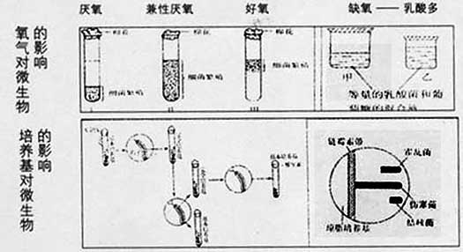
【典例精析】
【例题1】某生物兴趣小组在“探究细胞呼吸方式”时，经过讨论，认为选用酵母菌作为实验材料最佳，其主要理由是
A．酵母菌是一种单细胞真菌 B．酵母菌是兼性厌氧菌
C．酵母菌是真核生物 D．酵母菌代谢比较旺盛
【解析】细胞的呼吸方式有两种，即有氧呼吸和无氧呼吸。酵母菌在有氧条件下能进行有氧呼吸产生二氧化碳和水，在无氧条件下能进行无氧呼吸产生二氧化碳和酒精，因此用酵母菌就可以探究细胞呼吸的两种方式。
【答案】B
【例题2】用高倍显微镜观察洋葱根尖细胞的有丝分裂。下列叙述正确的是（ ）。
A．处于分裂间期和中期的细胞数目大致相等
B．视野中不同细胞的染色体数目可能不相等
C．观察处于分裂中期的细胞，可清晰的看到赤道板和染色体
D．细胞是独力分裂的，因此可选一个细胞持续观察它的整个分裂过程
【解析】考查植物细胞有丝分裂不同时期的长短和染色体的形态、数目的变化。由于分裂间期时间长，所以绝大多数细胞都处在间期，因此A选项错误。赤道板是指细胞中央的一个位置，不是实际存在的一种细胞结构，所以看不到，用高倍镜观察洋葱根尖细胞的有丝分裂时，解离已使细胞死亡，因此看不到整个动态过程，因此C和D错误。
【答案】B
【例题3】生物组织中还原糖、脂肪和蛋白质三种有机物的鉴定中、实验中，以下操作错误的是（ ）。
A．只有脂肪的鉴定需要使用显微镜
B．用双缩脲试剂鉴定蛋白质有需要加热
C．使用斐林试剂和双缩脲试剂最好是现配现用
D．可溶性还原糖的鉴定，可用酒精灯直接加热产生砖红色沉淀
【解析】生物组织中还原糖、脂肪和蛋白质的鉴定，是根据与某种试剂产生的特定的颜色反应进行的。在题目给出的选项中，蛋白质和脂肪的鉴定都不需要加热，还原糖的鉴定需要水浴加热，而非直接加热产生生砖红色沉淀。
【答案】B
【例题4】在叶绿体色素的提取和分离实验中，收集到的滤液绿色过浅，其原因可能是（ ）。
①未加石英砂、研磨不充分 ②一次加入大量的无水酒精提取
③分次加入少量无水酒精提取 ④使用放置数天的菠菜叶
A．①②③ B．②③④ C．①③④ D．①②④
【解析】考查了叶绿素提取的有关知识，在叶绿素提取的过程中，将新鲜的菠菜叶（若不新鲜，叶片中的叶绿素可能部分被破坏，使色素的含量下降）剪碎，加入适量的碳酸钙和石英砂研磨，加入碳酸钙的目的是为了研磨充分，加入石英砂的目的是为了研磨充分，使细胞中的色素充分释放出来。加入无水洒精的目的是溶解叶绿素，若加入的无水酒精过多，会造成叶绿素的浓度下降，出现浅色现象。
【答案】D
【例题5】用洋葱鳞片叶表皮制备"观察细胞质壁分离实验"的临时装片，观察细胞的变化。下列有关实验操作和结果的叙述，正确的是（ ）。
A.将装片在酒精灯上加热后，再观察细胞质壁分离现象
B.在盖玻片一侧滴人清水，细胞吸水膨胀但不会破裂
C.用不同浓度的硝酸钾溶液处理细胞后，均能观察到质壁分离复原现象
D.当质壁分离不能复原时，细胞仍具正常生理功能
【解析】此题考查质壁分离实验。质壁分离及复原实也会验中需要的细胞是活细细胞，因此不能加热，硝酸钾浓度过高也使细胞细胞，不再发生复原；不再发生复原的细胞说明是死细胞，不再具有正常的生理功能。将细胞置于清水中，由于细胞壁的作用，细胞吸水涨大但不会破裂。
【答案】B
【例题6】如欲观察细胞减数分裂过程，可选用的材料是（ ）。
A．马蛔虫受精卵 B．成熟花粉粒 C．小鼠睾丸 D．叶芽
【解析】受精卵的分裂方式属于有丝分裂，经过分裂和分化后形成的多细胞个体中体细胞的染色体数和基因型是不变的；成熟的花粉粒是经过了包括减数分裂等过程的产物，它可以释放出2个精子，它不能再继续进行减数分裂；叶芽细胞属于体细胞，分裂方式属于有丝分裂。所以，ABD都不对。而小鼠的睾丸是形成精子的场所，其精原细胞可以通过减数分裂形成精子。
【答案】C
【例题7】土壤动物具有趋暗、趋湿、避高温的习性，下图A、B、C、D4种土壤微型节肢动物分离收集装置中，最合理的是（ ）。
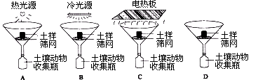

【解析】土壤动物具有趋暗、趋湿、避高温的习性，4种土壤微型节肢动物分离收集装置中，最合理的是亮、湿、热三个条件中符合最多的。A符合亮和热，B只符合亮，C只符合热，D没有采取任何措施。故A最符合。
【答案】A
【例题8】用测微尺测量某个洋葱表皮细胞的长度时，下列目镜的组合中，视野目镜测微尺每小格所代表的实际长度最小的是
①目镜10× ② 物镜10× ③目镜16× ④物镜40×
A. ①② B. ①④ C. ②③ D. ③④
【解析】放大倍数越大，目镜测微尺每小格所代表的实际长度越小。
【答案】D
【例题9】对下表中所列待测物质的检测，所选用的试剂及预期结果都正确的是
 | 待测物质 | 检测试剂 | 预期显色结果
① | DNA | 甲基绿 | 红色
② | 脂肪 | 苏丹Ⅲ | 橘黄色
③ | 淀粉 | 斐林试剂 | 蓝色
④ | 蛋白质 | 双缩脲试剂 | 紫色
A． ①③ B．② ③ C．①④ D．②④
DNA遇甲基绿呈现绿色，斐林试剂是鉴定还原糖的，淀粉不属于还原糖，而且斐林试剂遇还原糖水浴热后呈现砖红色沉淀。所以选D项。
【答案】D
【例题10】用高倍显微镜观察黑藻叶片细胞，正确的结论是
A．叶绿体在细胞内是固定不动的
B．叶绿体在细胞是均匀分布的
C．叶绿体的存在是叶片呈绿色的原因
D．叶肉细胞含有叶绿体，不含线粒体
【解析】活细胞内细胞质是流动的，叶绿体在细胞质内，所以叶绿体不是固定不动的，叶绿体在细胞内的分布受光的影响，是不均匀的，黑藻是真核生物，细胞中有线粒体等细胞器，因为叶绿体中含有叶绿素等色素，所以叶绿体的存在是叶片呈绿色的原因。

【答案】C
【例题11】下列对有关实验的叙述，正确的是
A.在观察洋葱细胞有丝分裂实验中，将已经解离、漂洗、染色的根尖置于载玻片上，轻轻盖上盖玻片后即可镜检
B.对酵母菌计数时，用吸管吸取培养液滴满血球计数板的计数室及其四周边缘，轻轻盖上盖玻片后即可镜检
C.在叶绿体色素提取实验中，研磨绿叶时应加一些有机溶剂，如无水乙醇等
D.检测试管中的梨汁是否有葡萄糖，可加入适量斐林试剂后，摇匀并观察颜色变化
【解析】观察洋葱细胞有丝分裂实验中，根尖经过解离、漂洗、染色、制片以后，才可以用于观察；对酵母菌计数时，用抽样检测的方法：先将盖玻片放在计数室上，用吸管吸取培养液，滴于盖玻片边缘，让培养液自行渗入，多余培养液用滤纸吸去，稍待片刻，待酵母菌细胞全部沉降到计数室底部，将计数板放到载物台上镜检；因为在叶绿体中的色素不溶于水，而易溶于有机溶剂，因此在研磨绿叶时应加一些有机溶剂，如无水乙醇等；检测试管中的梨汁是否有葡萄糖，可加入适量斐林试剂后摇匀，应用50～65℃水浴加热2min，再观察颜色变化。所以C正确。
【答案】C
【例题12】某小组为研究氧气对酵母菌在培养初期产气量的影响，进行了甲、乙2组实验，实验装置如右图所示，除图中实验处理不同外，其余条件相同。一段时间内产生总量的变化趋势是
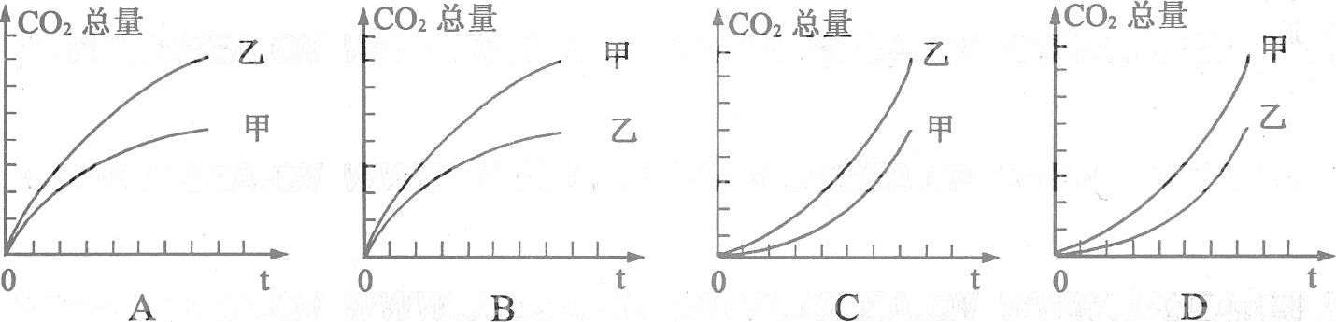
本题主要考查酵母菌的呼吸作用方式，在有氧气的情况下进行有氧呼吸，无氧条件下进行无氧呼吸，试验刚开始注射器中乙组有氧气所以能进行有氧呼吸，产生的二氧化碳多，甲组只进行无氧呼吸产生的少。总体产生的二氧化碳数量不断增加，所以呈曲线C所示。
【答案】C
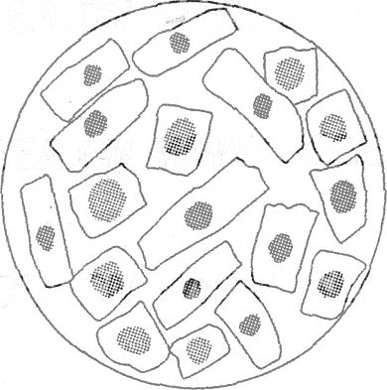
【例题13】有1位同学做根尖有丝分裂实验，在显微镜中观察到的图像如图所示。造成这种情况的原因可能是
①取材位置不合适 ②取材时间不合适
③制片时压片力量不合适 ④解离时间不合适⑤视野选择不合适
A．②③ B．②⑤
C．①②⑤ D．①③④
【解析】由图观察，细胞多处于未分裂状态，故可能取材时间不合适，细胞分裂不旺盛；且视野中有一些细胞为长形，可能取自伸长区细胞，为取材位置不合适，应取分生区细胞；也有可能是视野选择不当，没有找到合适视野观察；由图知细胞均分散开，故不可能为③④所述原因。
【答案】C
【例题14】将某种玉米子粒浸种发芽后研磨匀浆、过滤，得到提取液。取6支试管分别加入等量的淀粉溶液后，分为3组并分别调整到不同温度，如图所示，然后在每支试管中加入等量的玉米子粒提取液，保持各组温度30分钟后，继续进行实验（提取液中还原性物质忽略不）：
（1）若向A、C、E三支试管中分别加入适量的班氏试剂或斐林试剂，沸水浴一段时间，观察该三支试管，其中液体颜色呈砖红色的试管是_______；砖红色较深的试管是______，颜色较深的原因是______；不变色的试管是____，不变色的原因是_________。
（2）若向B、D、F三支试管中分别加入等量的碘液，观察三支试管，发现液体的颜色是蓝色，产生该颜色的原因是______________。
（3）以上实验的三种处理温度不一定是玉米子粒提取液促使淀粉分解的最适温度。你怎样设计实验才能确定最适温度？（只要求写出设计思路）
【解析】考查温度对酶活性的影响。发芽的玉米籽粒中有淀粉酶，在不同温度下，淀粉酶的活性不同，对淀粉的催化程度也不相同。400C条件下酶的活性比200C情况下强，催化分解的速度快，产生的麦芽糖多，因此加入班氏试剂或斐林试剂加热后颜色较深，1000C情况下，酶因高温失活，因此试管中没有反应。遇碘变蓝是淀粉的特性，三支试管都变蓝说明三支试管中都有淀粉存在。要确定酶的最适温度，要增加试管数量，并设置成温度梯度，重复上述实验。酶的最适温度应位于砖红色最深的两个试管之间，或者就是砖红色最深所对应的试管。
【答案】
（1）A和C C 淀粉酶在40℃时活性相对较高，淀粉酶催化淀粉水解产生的还原糖多 E 酶失活
（２）剩余的淀粉遇碘变蓝
（３）在20℃和100℃之间每隔一定温度设置一个实验组，其它实验条件保持一致。
以反应液和上述试剂（或答碘液或答斑氏试剂或答斐林试剂）发生颜色反应的程度为指标确定最适温度。
【例题15】研究还发现，氨基酸等营养物质可以向细胞分裂素浓度高的部位移动。为验证这一结论，有人设计了下列实验方案。请根据提供的实验材料和用具，写出第二步及以后的实验步骤，并预测实验结果。
材料用具：生长状况相同的萝卜成熟叶片若干，适宜浓度的细胞分裂素溶液，含¹⁴C标记氨基酸的溶液（氨基酸可被叶片吸收并在叶片内移动），蒸馏水，棉签，检测放射性强度的设备等。
涂抹含¹⁴C标记氨基酸的溶液
实验步骤：
第一步：取生长状况相同的萝卜成熟叶片若干，在叶片左半叶某一部位涂抹含¹⁴C标记氨基酸的溶液（如获至宝图所示）。
第二步：
实验结果：
[解析]：这是属于典型的实验设计题目，题干中的信息对于解题目非常关键，考查学生设计简单实验的能力，学生要会寻找变量，设置对照。这个题目中的变量就是细胞分裂素，氨基酸等物质可以向细胞分裂素浓度高的地方移动，因此对照中的两组分别为：一组为适宜浓度的细胞分裂素溶液，另一组为蒸馏水，一段时间后，再用设备检测放射性的高低，这样就可验证这一假设。形成实验步骤的思路：分组、对照、检测。由于是验证性的实验，结论是唯一的。
【答案】
实验步骤：
第二步：将叶片均分为两组，编号。
第三步：在a组的叶片的右半部某一部位涂抹适宜浓度的细胞分裂素溶液，在b组相应部位涂抹等量的蒸馏水。
涂抹含¹⁴C标记氨基酸的溶液
涂抹含¹⁴C标记氨基酸的溶液
涂抹蒸馏水
涂抹细胞分裂素溶液
第四步：在相同条件下放置一段时间后，检测a组的叶片涂抹细胞分裂素部位和b组涂抹蒸馏水部位的放射性强度。
实验结果：a组的叶片涂抹细胞分裂素部位的放射性强度高于b组涂抹蒸馏水部位的放射性强度。
【例题16】回答下列Ⅰ、Ⅱ小题：
Ⅱ.（12分）给正常成年实验兔注射甲药物后，使其患了高血压病，注射乙药物可使高血压症状缓解。为了验证甲、乙两种药物的上述作用，请您根据以下提供的实验材料与用具，设计实验步骤，并在下面的坐标中画出实验过程中该组兔的血压变化示意曲线，标注注射药物的时间点。
材料与用具：一组正常成年实验兔、血压测定仪、适宜浓度的甲药物、适宜浓度的乙药物、注射器等。
（要求：答题时对该组实验兔不再分组；对动物的手术过程与药物的具体注射剂量不作要求）
（1）实验步骤：
①
（2）在下面的坐标中画出实验过程中该组兔的血压变化示意曲线，并标注注射药物的时间点。
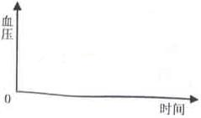

[解析]：Ⅱ本题考查通过设计实验验证甲、乙两种药物的作用，因此应遵循对照性原则、科学性原则和单一变量原则。
（1）实验步骤应为：①用血压测定仪对该组织每只实验兔每隔一定时间测定血压，计算血压的平均值作为对照。②给该组每只实验兔注射等量的甲药物，用血压测定仪对每只实验兔每隔一定时间测量血压，计算血压得平均值。③当该组实验兔患高血压病后，给每只实验兔注射等量的乙药物，用血压测定仪对每只实验兔每隔一定时间测量血压，计算血压得平均值。（2）血压变化示意曲线见答案。

【答案】
Ⅱ（1）①用血压测定仪对该组每只实验兔每隔一定时间测定血压，计算血压的平均速度作为对照。
②给该组每只实验兔注射等量的甲药物，用血压测定仪对每只实验兔每隔一定时间测
量血压，计算血压得平均值。
③当该组实验兔患高血压病后，给每只实验兔注射等量的乙药物，用血压测定仪对每只实验兔每隔一定时间测量血压，计算血压得平均值。
（2）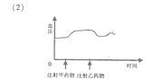

【专题突破】
易错点1 对照实验的设计
【例题2】某学生为了验证唾液的功能，做了如下一组实验：取甲、乙两试管，分别加入等量的淀粉糊(2mL)，甲试管内又加入了2mL唾液．两试管同时在37℃的温水中保持10min后取出，各加入0.5 mL碘液，发现只有乙试管内呈蓝色反应。此学生的实验程序上有一个错误，请你指出
A．乙试管应置于低温或室温 B．乙试管应加4ml唾液
C．乙试管应加与唾液等量的清水 D．应再加一个试管，内加些酸或碱
【错题分析】本题容易出错的地方是对设计实验的对照原则的理解和应用。认为只要加了唾液了，那个就不用加了。甚至有些同学认为应该改变条件来检验一下酶受其他因素的影响。违背了对照实验的原则。
【解题指导】本题以对照实验为考查背景考查的酶的功能、酶的活性受其他因素的影响。对照实验中要求单一变量，酶发挥催化作用需要适宜的温度酸碱度。但在不同的温度、酸碱度条件下，酶催化的效果虽有所改变。但这些都是探究的是影响酶催化活性的条件。所以AC不能选，B项中加入4ml唾液，一违背了试剂量的等量，二违背了没有变量。所以应该选C。
【正确答案】本题正确答案是C。
【变式练习】未验证唾液淀粉酶的催化活性受温度的影响，下列对照合理的是（ ）
A.取甲、乙两试管，分别加入等量的淀粉糊(2Ml)，甲试管内又加入了2Ml唾液，乙试管加入等量的蒸馏水．两试管同时在37℃的温水中保持10min后取出，各加入0.5 Ml碘液，发现只有乙试管内呈蓝色反应。
B.取甲、乙两试管，分别加入等量的淀粉糊(2mL)，甲试管内又加入了2mL唾液．甲试管放在在37℃的温水中、乙试管放在零度的冰水中保持10min后取出，各加入0.5 mL碘液，发现只有乙试管内呈蓝色反应。
C.取甲、乙两试管，分别加入等量的淀粉糊(2Ml)，甲、乙试管内都加入了2Ml唾液．两试管同时在37℃的温水中保持10min后取出，各加入0.5 Ml碘液，发现只有乙试管内呈蓝色反应。
D.取甲、乙两试管，分别加入等量的淀粉糊(2mL)，甲、乙试管内都加入了2mL唾液．甲试管放在在37℃的温水中、乙试管放在零度的冰水中保持10min后取出，各加入0.5 mL碘液，发现只有乙试管内呈蓝色反应。
易错点2 单一变量原则
【例题2】现有四个实验装置，若要验证绿色开花植物产生O₂需要光和验证O₂是否由绿色植物释放，则应选用的实验组合分别是（ ）。

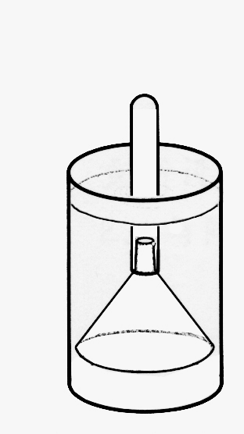
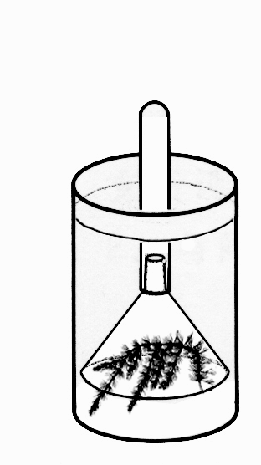
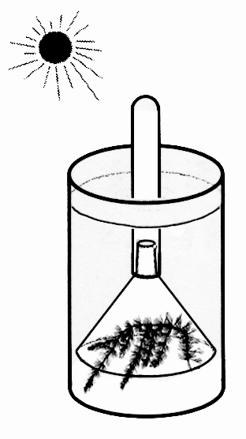
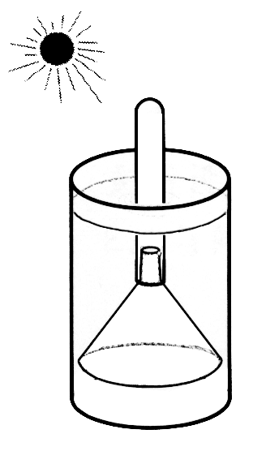
①
②
③
④

A．①②和①③ B．②③和①②
C．②④和①③ D．②③和③④
【错题分析】本题出错的主要原因是没搞明白设计实验的单一变量问题。
【解题指导】本题以实验为考察背景考查光合作用的结构及原理，是高考考查的重点。①②对照可以看到单一变量是绿色植物，可以验证O₂是否由绿色植物释放。①③对照，有两个变量--光照和绿色植物，不符合设计实验的单一变量。①和④直接更不符合设计实验的实验要求。②③对照可以验证绿色开花植物产生O₂需要光，②④对照也是两个变量。
【正确答案】本题正确的答案是B
【变式练习】 现有四个实验装置，若要验证绿色开花植物进行光合作用受二氧化碳的影响和验证光合作用受光照的影响。则应选用的实验组合分别是（ ）。
①
②
③
④
弱光照，适宜浓度的二氧化碳
强光照，适宜浓度的二氧化碳
适宜光照，中等二氧化碳
适宜光照，中等二氧化碳

A．②④和 ①③ B．②③和①②
C．①③和②④ D．②③和③④
易错点3 教材实验
【例题3】用某种大小相似的绿色植物轮藻叶片分组进行光合作用实验:已知叶片实验前质量相等,在不同温度下分别暗处理1h,测其质量变化,立即光照1h(光强度相同),再测其质量变化。得到如下结果:
组别 | 一 | 二 | 三 | 四
温度/℃ | 27 | 28 | 29 | 30
暗处理后质量变化/mg | －2 | －3 | －4 | －1
光照后与暗处理前质量变化/mg | +3 | +3 | +3 | +2
据表分析,以下说法错误的是
A.该轮藻呼吸作用酶的最适温度为29℃
B.光照时,第一、二、三组轮藻释放的氧气量不相等
C.光照时,第四组轮藻光合作用强度大于呼吸作用强度
D.光照时,第四组轮藻合成葡萄糖总量为4mg
【错题分析】错选A的原因是，在分析表格时，看到29度的前后变化最大，所以就认为是最是温度是29℃。错选B的原因是只看到了光照后与暗处理前质量变化都是3mg，所以认为光合作用相同，产生的氧气量也相同。再就是很多同学在计算时，忽视了在进行光合作用的同时，也进行呼吸作用，所以容易错选成D。这也是出错的一个主要原因。
【解题指导】本题主要考查的是以实验为背景考查光合作用的影响因素。黑暗处理后，质量的变化是呼吸作用消耗的葡萄糖量。在进行光合作用的同时，也进行呼吸作用。所以，一组的实际光合作用的量是2+2+3=7，二组的是3+3+3=9，三组的是4+4+3=11，四组的是1+1=2=4。再给出的实验数据中，29度时的光合作用最大，但并不能说明此时酶的活性最大，也有可能是29.1，29.3，28.7等。
【正确答案】本题正确的答案是C
【变式练习】用某种大小相似的绿色植物轮藻叶片分组进行光合作用实验:已知叶片实验前质量相等,在28/℃温度下分别暗处理1h,测其质量变化,在不同光照情况下立即光照1h(光强度相同),再测其质量变化。得到如下结果:
组别 | 一 | 二 | 三 | 四
光照强度 /勒克斯 | 500 | 1000 | 1500 | 2000
暗处理后质量变化/mg | －2 | －2 | －2 | ?
光照后与暗处理前质量变化/mg | +3 | +5 | +9 | +9.2
据表分析,以下说法错误的是
A.该轮藻呼吸作用酶的最适温度为28℃。
B.光照时,第一、二、三组轮藻释放的氧气量不相等。
C.光照时,第三组轮藻呼吸作用消耗的葡萄糖量是2mg。
D.光照时,第四组轮藻合成葡萄糖总量为13.2mg

【专题综合】
本专题综合性题目较少，主要集中在一些教材实验的考查。
【例题1】颜色的变化常被作为生物实验过程中结果观察的一项重要指标。下面是一些学生在生物实验中碰到有关颜色变化的问题，请分析回答：
（1）在做蛋白质鉴定实验时，在2mL蛋白稀释液中加入2mL双缩脲试剂A后，又加入2mL双缩脲试剂B，振荡均匀，溶液颜色呈蓝色，最可能原因是 。
（2）在叶绿体色素的提取和分离实验中，取材合适且提取色素的过程很规范，但得到的滤纸条上的色素带颜色均非常淡，可能的原因有：①滤纸条湿度大，没有预先干燥处理；② 。
（3）在含有DNA的氯化钠（浓度为0．015mol/L）溶液中加入二苯胺试剂后，一段时间后溶液并没有呈蓝色，最可能的原因是 。
（4）用棕色的广口瓶按实验要求规范地制作小生态瓶，摸拟池塘生态系统，各成分比例适合，取材良好，制好后放在卧室的装饰柜里，一星期后发现水质和藻类颜色异常，为了维持小生态瓶的稳定性，至少应作下列改进：
① ；② ；
（5）在观察二氧化硫对植物的影响实验中，将两组完全相同的实验组装置（包括亚硫酸钠与稀硫酸的量相同），一组放在遮荫处，一组放在向阳处，结果后者植株首先出现褪绿现象，这说明 。
（6）在观察植物细胞有丝分裂的实验中，观察经解离、染色后制成的洋葱根尖临时装片，在其分生区细胞中看不到被明显染成深色的染色体，其原因最可能是 。
【解析】本题考查了高中教材中相关颜色变化的实验，综合性较强。
⑴鉴定蛋白质时双缩脲试剂是分别滴加，而且B液一般滴加3~4滴，由于B液成分是CuSO₄滴加过多就会因Cu²⁺过多而呈现蓝色；
⑵取材提取色素过程很规范，就要从色素的分离实验去分析了，纸层析时应通过毛细管划线的方式将色素提取液转移到滤纸条上，为了保障色素的量多一些应该多次划线；
⑶DNA与二苯胺在沸水浴加热的条件下才会显蓝色；
⑷制作小生态瓶时为了保障能量供应，应该使用无色广口瓶，同时放于见光处，以便瓶内生物进行光合作用为瓶内其它生物提供能量；
⑸向阳处的植物光合作用旺盛，气孔几乎全部张开，植物吸收的SO₂较多；
⑹观察植物有丝分裂的实验中，制作装片时需要经过解离→漂洗→染色→制片，漂洗的目的是洗掉多余的解离液，便于染色。

【答案】（1）加入的双缩脲试剂B过量
（2）②画色素滤液细线次太少（只画一次滤液细线）
（3）没有加热煮沸一段时间
（4）①棕色的广口瓶换成无色的广口瓶

②应放在较强的散射光处
（5）光照条件下，植物吸收二氧化硫多，受到的危害重
（6）解离后染色前没有漂洗
【例题2】现有甲、乙两种可能有一定毒性的化学物质，实验室研究人员欲通过动物细胞培养的方法来鉴定它们是否有毒性，并比较二者毒性的强弱。请你以一个研究人员的身份参与此项研究，完成下列实验报告并回答有关问题。
Ⅰ.实验原理： 。
根据这种变异细胞占全部培养细胞的百分数（以下称Q值），可判断该化学物质的毒性。
Ⅱ.实验材料：活的小白鼠胚胎。
Ⅲ.药品用具：胰蛋白酶液、动物细胞培养液、动物细胞固定液、适宜浓度的龙胆紫溶液、滴管、培养皿、剪刀、锥形瓶、培养瓶、恒温箱、载玻片、盖玻片、显微镜
Ⅳ.实验步骤
（1）制备细胞悬浮液
把活的小白鼠胚胎放在培养皿中剪碎，转入锥形瓶中，加入胰蛋白酶液处理，使胚胎组织离散成单个细胞，再加入动物细胞培养液，制成细胞悬浮液。

（2）进行细胞培养
①取A、B、C三个洁净的培养瓶， 。

②向A培养瓶中加入化学物质甲，向B培养瓶中加入等量的化学物质乙，并将培养瓶摇匀。
③向C瓶内 。

（3）制作临时装片
①当细胞增殖到大约第8代左右时，同时从恒温箱中取出三个培养瓶，用胰蛋白酶液处理，使培养的细胞从瓶壁上脱落，再加入动物细胞固定液以便迅速杀死细胞并固定细胞。
②静置一段时间后，分别从各培养瓶底部吸取适量的细胞悬浮液，滴在与培养瓶有相同编号的载玻片的中央， ，3~5 min后，盖上盖玻片。
（4）镜检和统计
把临时装片放在显微镜下，先用低倍镜后用高倍镜，寻找处于 期的细胞，并与
对比以确认发生变异的细胞，同时统计该期变异的细胞占该期细胞总数的百分数（Q值）。
Ⅴ.结果与结论
经研究人员实验得知：A、B、C三个培养瓶的Q值依次为：Q_{A}=1.3%、Q_{B}=12.5%、Q_{C}=0.1%，由此可知该实验的结论是 。
Ⅵ.回答问题
在实验中，C培养瓶起什么作用？ 。
【解析】本题主要是通过细胞培养来考查实验设计。有毒物质会引起细胞染色体的变异，在细胞培养液中加入待测物质，通过观察细胞是否发生变异以及变异细胞的数量来检测待测物质是否有毒。设计实验时需要遵循单一变量原则、等量原则和对照原则，同时需要对题干内容前后联系来看，根据研究人员的实验结果可知A组和B组为实验组，C为对照组，并不是任意设置的；首先应向三组加入等量的已制备的细胞悬浮液；设置对照时应向C组加入等量的生理盐水；鉴定是否发生染色体变异时需要通过显微镜来镜检，需要制作装片同时要对染色体进行龙胆紫染色；观察染色体的最佳时期是有丝分裂的分裂中期。

【答案】Ⅰ.有毒物质能诱导细胞产生变异
Ⅳ.（2）①消毒灭菌，加入等量的细胞悬浮液

③加入等量生理盐水，并摇匀。
（3）②用适宜浓度龙胆紫溶液染色
（4）细胞有丝分裂中 C组
Ⅴ.甲、乙都是有毒性的，且乙的毒性大于甲
Ⅵ.对照
【例题3】下面是以小麦为材料所进行的实验，请回答有关问题
(1)将发芽种子的研磨液置于试管中，加入斐林试剂，并_______，试管中出现砖红色。说明发芽的小麦种子中含有__________________。
(2)在盛有 10 ml 3％过氧化氢溶液的试管中，加入新鲜的发芽小麦种子研磨液时，试管中有大量气泡生成，将点燃的卫生香插入试管，火焰变得明亮，这个实验证明发芽的小麦种子中含有__________________。
(3)为了研究小麦染色体的数目、大小和形态特征，应以显微镜观察并计数小麦根尖的分生区处于__________期的细胞染色体。若以适宜浓度的秋水仙素处理培育中的小麦幼苗根部，则此根尖分生组织细胞的染色体与处理前相比较，其数目________
(4)若利用小麦的根毛细胞进行质壁分离实验，由于观察的细胞无色透明，为了取得更好的观察效果，调节显微镜的措施是：__________________
(5)现有在培养皿中萌发至 3 cm的小麦幼苗，罩以侧面开一个小孔的纸盒，胚芽鞘弯向小孔生长。请设计一个实验方法，在细胞水平上证明向光一侧细胞生长慢，背光一侧细胞生长快。
【解析】本题以小麦信息载体综合考查教材实验。
⑴斐林试剂与还原性糖在沸水浴加热条件，生成砖红色沉淀；⑵过氧化氢酶催化过氧化氢分解产生O₂和H₂O，O₂可使点燃的卫生香火焰更明亮；⑷有丝分裂的中期染色体形态和数目清晰，是观察染色体和染色体计数的最佳时期，秋水仙素能抑制纺锤体的形成，从而诱导染色体加倍；⑸观察无色透明细胞时，应将视野调暗一些，以便于观察，为使视野变暗应缩小光圈或者使用平面反光镜；⑹生长素促进植物生长的实质是促进细胞的纵向伸长，在细胞水平证明向光一侧细胞生长慢，背光一侧细胞生长快，就可以取相关弯曲部位纵切片制成临时玻片，通过显微镜，测量向光侧和背光侧细胞的长度。
【答案】（1）沸水浴加热 还原糖
(2)过氧化氢酶
(3)有丝分裂中 增加一倍（或是原来的两倍）
(4)缩小光圈或换平面反光镜
(5)取弯曲处纵切片制成玻片标本，用显微镜观察并测量向光侧和背光侧细胞的长度
【例题4】蛋白质的空间结构遭到破坏，其生物活性就会丧失，这称为蛋白质的变性。高温、强碱、强酸、重金属等都会使蛋白质变性。现利用提供的材料用具，请你设计实验，探究乙醇能否使蛋白质变性。
材料用具：质量分数为3%的可溶性淀粉溶液、质量分数为2%的新鲜淀粉酶溶液、蒸馏水、质量浓度为0.1g/mL的NaOH溶液、质量浓度为0.05g/mL的CuSO₄溶液、无水乙醇、烧杯、试管、量筒、滴管、温度计、酒精灯。
（1）实验步骤
①取两支试管，编号A、B，向A、B两试管中各加入1 mL新鲜的淀粉酶溶液，然后向A试管加 ，向B试管加5滴无水乙醇，混匀后向A、B两试管再加2 mL可溶性淀粉溶液；②将两支试管摇匀后，同时放入适宜温度的温水中维持5 min；
③
④从温水中取出A、B试管，各加入1 mL斐林试剂摇匀，放入盛有50~65℃温水的大烧杯中加热约2 min，观察试管中出现的颜色变化。
（2）实验结果预测及结论
① ，说明乙醇能使淀粉酶（蛋白质）变性；
② ，说明乙醇不能使淀粉酶（蛋白质）变性。
（3）该实验的自变量是 ，对照组是 。
【解析】本题以蛋白质变性为背景来考查探究实验。本实验以淀粉酶为实验材料，探究乙醇能否使蛋白质（淀粉酶）变性，实验的自变量是乙醇的有无，B试管加入乙醇则A试管就不能也加入乙醇，应该设计为对照实验即加入等量的蒸馏水；淀粉酶可催化淀粉水解生成还原性糖（麦芽糖），若乙醇使其变性则不能分解淀粉即不能生成还原性糖，因此可通过检测是否生成还原性糖来验证淀粉酶是否变性，检测还原性糖应使用斐林试剂，结合所给试剂应利用质量浓度为0.1g/mL的NaOH溶液和质量浓度为0.05g/mL的CuSO₄溶液来配制斐林试剂；A试管没有加入乙醇，淀粉酶没有变性可生成还原性糖，B试管加入乙醇，若使淀粉酶变性就不能生成还原性糖，若不能使淀粉酶变性就能生成还原性糖。
【答案】（1）①5滴蒸馏水 ③取质量浓度为0.1g/mL的NaOH溶液和质量浓度为0.05g/mL的CuSO₄溶液等量混合，配制成斐林试剂
（2）①A试管中出现砖红色沉淀，B试管不出现 ②A试管中出现砖红色沉淀，B试管也出现砖红色沉淀

（3）乙醇的有无 A试管

